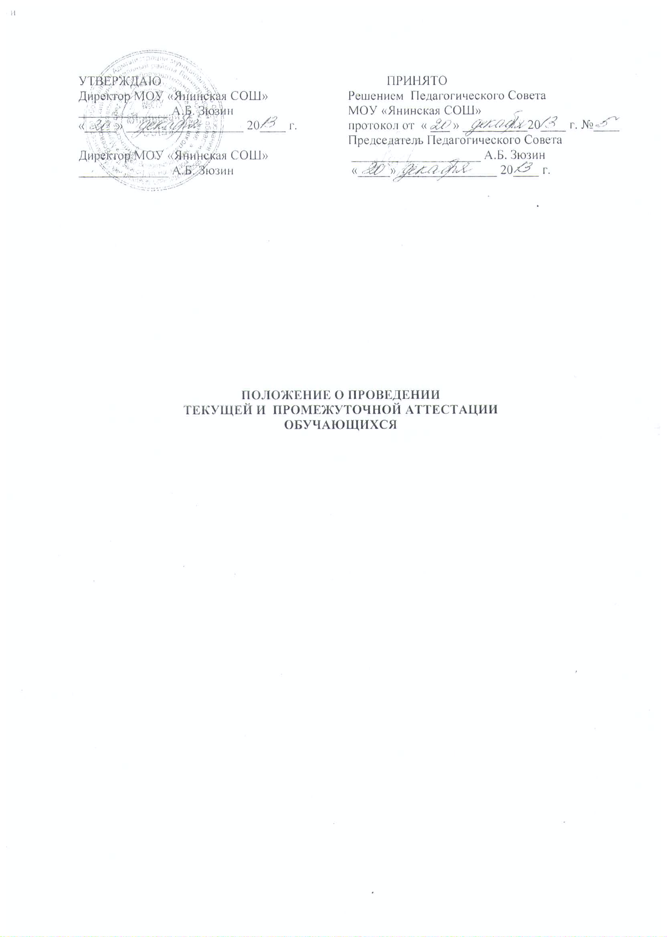

- ОБЩИЕ ПОЛОЖЕНИЯ:
1.1. Настоящее Положение разработано в соответствии с законодательством Российской Федерации, а также в связи с принятием Федерального закона от 29 декабря 2012 года № 273-ФЗ «Об образовании в Российской Федерации».
1.2. Изменения и дополнения в настоящее Положение вносятся Педагогическим Советом и принимаются на его заседании.
1.3. Срок данного положения не ограничен. Положение действует до принятия нового.
1.4. Настоящее Положение регламентирует содержание и порядок текущей и промежуточной аттестации обучающихся муниципального общеобразовательного учреждения «Янинская средняя общеобразовательная школа» (далее - образовательная организация, организация), является предусмотренным Уставом организации локальным нормативным актом, принимается решением Педагогического Совета , утверждается и вводится в действие соответствующим приказом директора организации.

- РЕГЛАМЕНТ ПРОВЕДЕНИЯ ТЕКУЩЕЙ
АТТЕСТАЦИИ ОБУЧАЮЩИХСЯ.
2.1. Текущей аттестации подлежат учащиеся во всех классах организации.
2.2. Текущая аттестация учащихся 1-х классов в течение учебного года осуществляется качественно, без фиксации их достижений в классных журналах в виде отметок по пятибалльной шкале.
2.2.1. Обучаясь в первом классе, учащиеся приобретают следующие умения:
- оценивать свою работу по заданным учителям критериям с помощью «Волшебных линеечек», цветовой радуги и т.д.
- соотносить свою оценку с оценкой учителя;
- договариваться о выборе образца для сопоставления работ;
- обнаруживать совпадение и различие своих действий с образцом.
2.2.2. Приемы оценочной деятельности, используемые на уроке при безотметочном обучении:
- «Светофор» - оценивание выполнения заданий с помощью цветовых сигналов: зелёный – я умею сам, жёлтый – я умею, но не уверен, красный – нужна помощь. и др.
Допускается словесное оценивание – устным ответам учитель даёт словесную оценку: если очень хорошо - «Умница!», «Молодец!», «Отлично!», если есть маленькие недочёты – «Хорошо» и т.д.
2.3. Форму текущей аттестации определяет учитель с учетом контингента обучающихся, содержания учебного материала и используемых им образовательных технологий.
2.4. Письменные самостоятельные, контрольные и другие виды работ обучающихся 2-11 классов оцениваются по пятибалльной системе.
2.5. Текущая аттестация обучающихся 2-9 классов осуществляется по четвертям с фиксацией их достижений в классных журналах в виде отметок по пятибалльной шкале.
2.6. Текущая аттестация обучающихся 10-11 классов осуществляется по полугодиям с фиксацией их достижений в классных журналах в виде отметок по пятибалльной шкале.
2.7. Учащиеся, обучающиеся по индивидуальным учебным планам, аттестуются только по предметам, включенным в этот план.
2.8. Учащиеся, временно обучающиеся в санаторных школах, реабилитационных общеобразовательных учреждениях, аттестуются на основе итогов их аттестации в этих учебных заведениях.
2.9. Элективные курсы в 10-11 классах оцениваются по окончании элективного курса по форме «зачет» и «незачет».
2.10. Курсы по выбору, информационная работа и профильная ориентация в 9 классе оцениваются в конце курса по форме «зачет» и «незачет» за защиту рефератов, проектных, творческих работ, выполнение теста.
2.11. Предметы ОРКСЭ в 4 классах оцениваются в течение учебного года качественно, без фиксации их достижений в классных журналах.
2.12. Формы текущей аттестации и количество срезовых работ фиксируются в тематическом планировании педагога. Формами являются: тестирование (компьютерное, аудиторное), итоговый опрос, письменные работы (диктант, изложение, сочинение, контрольные, проверочные, самостоятельные и практические работы), защита рефератов, проектных, творческих работ, семинары, собеседование и др.
2.13. Обучающиеся, пропустившие по независящим от них обстоятельствам 2/3 учебного времени, не аттестуются. Вопрос об их аттестации решается в индивидуальном порядке педагогическим советом школы на основании заявления родителей или лиц их заменяющих. После чего, на основании решения педагогического совета, директор школы издает приказ о создании экспертной комиссии. Экспертная комиссия готовит материалы по предметам и проводит экспертизу соответствия уровня ЗУН.
2.14. Отметка обучающихся за четверть (полугодие) выставляется на основе результатов письменных работ и устных ответов учащихся и с учетом их фактических знаний, умений и навыков. При выставлении отметки за четверть (полугодие) учитель должен руководствоваться следующим:
- оценки за контрольные работы, за работы по обобщению материала являются приоритетными.
2.15. Отметка учащегося за четверть, полугодие, год может превышать среднюю арифметическую результатов контрольных, лабораторных, практических или самостоятельных работ, имеющих контрольный характер, в случае, если за итоговую работу (итоговое повторение), включающую материал по всем темам аттестационного отрезка времени, оценка выше.
2.16. Одной из форм текущей аттестации является независимая оценка знаний обучающихся, проведенная муниципальными и федеральными уполномоченными службами. Также к такой форме относится и внешняя защита исследовательских и творческих работ школьников.
2.17. При выставлении годовой оценки обучающимся (в случае конфликта оценок) необходимо учитывать интересы обучающихся и выставлять оценку в пользу обучающихся.

- РЕГЛАМЕНТ ПРОВЕДЕНИЯ ПРОМЕЖУТОЧНОЙ
АТТЕСТАЦИИ ОБУЧАЮЩИХСЯ.
3.1.Промежуточная аттестация проводится с целью установления фактического уровня теоретических знаний по предметам обязательного компонента учебного плана, их практических умений и навыков; соотнесения этого уровня с требованиями федерального образовательного стандарта во всех классах; контроль выполнения учебных программ и календарно - тематического графика изучения учебных предметов.
3.2. Промежуточная аттестация может проводиться по отдельным предметам начиная со 2-го класса. Формы проведения промежуточной аттестации: зачет, собеседование, защита реферата, защита творческой работы, тестирование, итоговая контрольная работа, диктант с грамматическими заданиями, экзамен, сдача нормативов по физической культуре, собеседование, проверка техники чтения и другие.
3.3. Решение о проведении промежуточной аттестации в текущем учебном году принимается не позднее, чем за 1 месяц до предполагаемого начала проведения промежуточной аттестации Педагогическим советом организации, который определяет конкретные формы, порядок и сроки проведения промежуточной аттестации. Решение Педагогического совета организации по данному вопросу доводится до сведения участников образовательного процесса приказом Директора организации не позднее, чем за 1 месяц до предполагаемого начала проведения аттестации.
3.4. Учебный год в 8 и 10-х классах заканчивается переводными экзаменами, в общеобразовательных классах - экзаменом по одному предмету из учебного плана по решению Педагогического совета организации; профильных классах – по одному предмету, входящему в состав профиля.
3.5. К промежуточной аттестации допускаются все обучающиеся переводных классов.
3.6. От промежуточной аттестации могут освобождаться обучающиеся по состоянию здоровья на основании заключения лечебного учреждения, призёры олимпиад, конкурсов различных уровней, отдельные обучающиеся на основании решения Педагогического Совета организации за отличные успехи в изучении предметов. Список освобожденных от промежуточной аттестации обучающихся утверждается приказом директора организации.
3.7. Расписание проведения промежуточной аттестации, состав аттестационных комиссий, а также график консультаций доводятся до сведения педагогов, обучающихся и их родителей (законных представителей) не позднее чем за две недели до начала аттестации.
3.8. Заявления обучающихся и их родителей, не согласных с результатами промежуточной аттестации или с итоговой отметкой по учебному предмету, рассматриваются в установленном порядке конфликтной комиссией организации.
3.9. Тексты для проведения контрольных работ, письменных экзаменов и билеты для устных экзаменов разрабатываются учителями и утверждаются на школьных методических объединениях. Весь экзаменационный материал сдается заместителям директора организации за две недели до начала аттестационного периода.
3.10. Переводные экзамены принимает учитель, преподающий в данном классе в присутствии одного (двух) ассистентов из числа учителей того же цикла предметов. Состав предметных аттестационных комиссий утверждается приказом директора организации.
3.11. Итоги аттестации учащихся оцениваются количественно по 5-балльной системе. Отметки экзаменационной комиссии выставляются в протоколе экзамена:
а) устного — в день его проведения;
б) письменного — на следующий день. Экзаменационные и итоговые отметки выставляются в классный журнал.
3.12. Обучающиеся, получившие на экзамене неудовлетворительную отметку, сдают экзамен повторно, но не раньше, чем через 10 дней. При необходимости по решению педагогического совета организации ученику может быть разрешено сдавать повторные экзамены в августе.
3.13. В случае несогласия обучающегося, его родителей (законных представителей) с результатами промежуточной аттестации, а также с оценкой знаний по предмету за четверть (триместр, полугодие) или учебный год обучающемуся предоставляется возможность сдать: зачет, собеседование, защиту реферата, защиту творческой работы, тестирование, итоговую контрольную работу и др. по соответствующему предмету комиссии, образованной Педагогическим советом организации. Решение комиссии оформляется протоколом и является окончательным.
3.14. Итоговая отметка по учебному предмету в 8 и 10 классах выставляется учителем на основе отметки за учебный год и отметки по результатам годовой аттестации.
3.15. В период подготовки к промежуточной аттестации обучающихся администрация Учреждения:
• организует обсуждение на заседании Педагогического Совета вопросов о порядке и формах проведения промежуточной аттестации обучающихся, системе отметок по ее результатам;
• доводит до сведения всех участников образовательного процесса сроки и перечень предметов, по которым организуется промежуточная аттестация обучающихся, а также формы ее проведения;
• формирует состав аттестационных комиссий по учебным предметам;
• организует экспертизу аттестационного материала;
• организует необходимую консультативную помощь обучающимся при их подготовке к промежуточной аттестации.
3.16. После завершения промежуточной аттестации администрация организации организует обсуждение ее итогов на заседаниях методических объединений и Педагогического Совета.

- ОФОРМЛЕНИЕ ДОКУМЕНТАЦИИ УЧРЕЖДЕНИЕМ ПО ИТОГАМ ПРОМЕЖУТОЧНОЙ АТТЕСТАЦИИ ОБУЧАЮЩИХСЯ.
4.1. Итоги промежуточной аттестации обучающихся отражаются отдельной графой в классных журналах в разделах тех предметов, по которым она проводилась. Итоговые отметки по учебным предметам с учетом результатов промежуточной аттестации за текущий учебный год должны быть выставлены до 25 мая.
4.2. Родителям (законным представителям) обучающегося должно быть своевременно вручено письменное сообщение о неудовлетворительных отметках, полученных им в ходе промежуточной аттестации, и решение педагогического совета о повторном обучении в данном классе или условном переводе обучающегося в следующий класс после прохождения им повторной промежуточной аттестации.
4.3. Протоколы переводных экзаменов обучающихся в ходе промежуточной аттестации хранятся в делах образовательной организации в течение одного года.

5. Перевод учащихся
5.1. Обучающиеся, успешно освоившие содержание учебных программ за учебный год, решением Педагогического Совета организации переводятся в следующий класс. Предложения о переводе учащихся вносит Педагогический Совет.
5.2. Неудовлетворительные результаты промежуточной аттестации по одному или нескольким учебным предметам или непрохождение промежуточной аттестации при отсутствии уважительных причин признаются академической задолженностью. Обучающиеся, не прошедшие промежуточной аттестации по уважительным причинам или имеющие академическую задолженность, переводятся в следующий класс условно.
5.3. Обучающиеся, имеющие академическую задолженность по одному или нескольким предметам переводятся в следующий класс условно. При этом обучающиеся обязаны ликвидировать академическую задолженность путем прохождения промежуточной аттестации по соответствующим учебным предметам курсам, дисциплинам. Повторная промежуточная аттестация осуществляется не более двух раз в сроки, определяемые педагогическим советом, в пределах одного года с момента ее образования.
5.4. В случае неликвидации в установленные сроки академической задолженности, обучающиеся по образовательным программам начального общего, основного общего и среднего общего образования по усмотрению их родителей (законных представителей) оставляются на повторное обучение, переводятся на обучение по адаптированным образовательным программам в соответствии с рекомендациями психолого-медико-педагогической комиссии либо на обучение по индивидуальному учебному плану.
6. Государственная итоговая аттестация
6.1. Освоение общеобразовательных программ основного общего и среднего общего образования завершается обязательной государственной итоговой аттестацией обучающихся.
6.2. Государственная итоговая аттестация обучающихся, освоивших общеобразовательные программы среднего общего образования, проводится в форме единого государственного экзамена. Иные формы проведения государственной итоговой аттестации могут быть установлены федеральным органом исполнительной власти, осуществляющим функции по выработке государственной политики и нормативно-правовому регулированию в сфере образования для обучающихся с ограниченными возможностями здоровья, освоивших образовательные программы среднего общего образования.
Государственная итоговая аттестация обучающихся, освоивших общеобразовательные программы основного общего образования, проводится в форме основного государственного экзамена или в форме государственного выпускного экзамена для обучающихся с ограниченными возможностями здоровья.
6.3. Порядок проведения государственной итоговой аттестации в любых формах, в том числе порядок подачи и рассмотрения апелляций, форма и порядок выдачи свидетельства о результатах единого государственного экзамена определяются федеральным органом исполнительной власти, осуществляющим функции по выработке государственной политики и нормативно-правовому регулированию в сфере образования.
6.4. Лицам, не завершившим основное общее, среднее общее образование, выдаются справки установленного школой образца.
6.5. Выпускникам, прошедшим государственную итоговую аттестацию, выдается документ государственного образца об уровне образования, заверенный печатью Учреждения с изображением Государственного герба Российской Федерации.
6.6. Выпускники, достигшие особых успехов в изучении одного или нескольких предметов, награждаются похвальной грамотой «За особые успехи в изучении отдельных предметов».
6.7. Обучающиеся переводного класса, имеющие по всем предметам, изучавшимся в этом классе, четвертные и годовые отметки «5», награждаются похвальным листом «За отличные успехи в учении».

